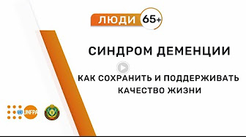

Курс видеоуроков включает комплекс занятий, направленных на сохранение памяти, мышления, мозговой деятельности, пространственной и временной ориентации, с элементами нейрогимнастики.
Ссылки: https://www.mintrud.gov.by/ru/kurs-profilaktike-demencii-ru - специальный раздел на сайте Министерства;
https://www.youtube.com/playlist?list=PLnwZohqApbnr6VE7LwyZo1lpcqgKi5-Xm – ссылка на занятия в YouTube.

